CURICULUM VITAE

Cindy Fatika Sari, dilahirkan di Lili’kira, Kecamatan Nanggala, Kabupaten Toraja Utara, Provinsi Sulawesi Selatan pada tanggal 7 Oktober 1999. Penulis merupakan anak pertama dari dua bersaudara dari pasangan Philipus Dali Pata’dungan dan Dina Neneng.

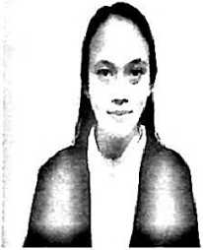

Adapun pendidikan yang peneliti tempuh:

1. Pada tahnn 2005 penulis menempuh pendidikan di Sekolah Dasar (SD) di SD Negeri 50 Inpres Lili’kira yang sekarang menjadi SD Negeri 6 Nanggala dan selesai pada tahun 2011.
2. Penulis melanjutkan pendidikan ke jenjang Sekolah Menengah Pertama di SMP Negeri 4 Pare-pare kemudian pada tahun 2012 penulis pindah sekolah ke SMP Katolik Renya Rosari Lili’kira dan boleh selesai pada tahun 2014.
3. Penulis pun melanjutkan pendidikan ke SMA Negeri 1 Rantepao yang telah beralih nama menjadi SMA Negeri 1 Toraja Utara dan boleh selesai pada tahun 2017.
4. Pada tahun 2017, penulis melanjutkan pendidikan di Sekolah Tinggi Agama Kristen Negeri {STAKN) Toraja yang sekarang telah beralih nama menjadi Institut Agama Kristen Negeri (IAKN) Toraja dengan mengambil jurusan Teologi Kristen. Penulis dinyatakan telah menyelesaikan pendidikan strata 1 (S.l) di IAKN Toraja pada Tahun 2021.